Ditmaal een klassiek gedicht van een van de grote 20e eeuwse Duitse dichters. Het is vaak in het Nederlands vertaald en daarom zie ik ervan af nog een eraan toe te voegen. Onderaan heb ik de versie van Anton Korteweg geplaatst en een link naar andere vertalingen en commentaren.
Rilke(1875-1926) wordt meestal voluit aangeduid met zijn voornamen : Rainer Maria. Dit duidt al op de status die hij had en heeft: een dichter die tijdens zijn leven al beroemd was en dat, zij het in wisselende mate, is gebleven. Zijn gedichten met hoge idealen en veel verwijzingen naar het spirituele hebben bijvoorbeeld onder invloed van de New Age weer hernieuwde aandacht gekregen.
Maar zijn werk wordt in brede kring gewaardeerd en kan tijdloos worden genoemd. Thema’s als liefde, natuur en cultuur worden verbonden met diepe gedachten in een zorgvuldige en precieuze taal.
Dit gedicht is geschreven in 1902 en voor het eerst gepubliceerd en in hetzelfde jaar gebundeld in “Das Buch der Bilder”. De eerste twee regels van de laatste strofe horen tot de meest geciteerde uit de Duitse literatuur.
Hier is de tekst uit “Werke in drei Bänden”(1966).

https://www.tijdschrift-filter.nl/webfilter/vrijdag-vertaaldag/2018/week-48-bert-de-waart/

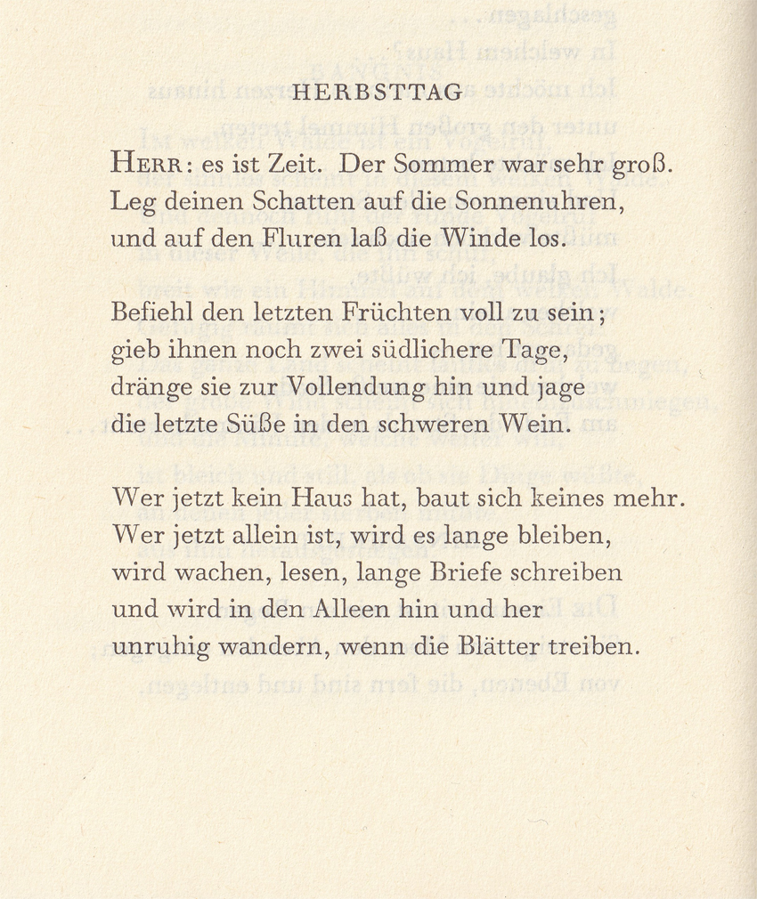

Herfstdag

Heer: het is tijd. De zomer was zeer groots.

Leg op de zonnewijzers thans uw schaduw,

en stel de velden aan de winden bloot.

Beveel de laatste vruchten rijp te zijn;

verleen hun nog twee zuidelijker dagen,

stuw hen naar de voleinding, Heer, en jaag

de laatste zoetheid in de zware wijn.

Wie nu geen huis heeft, bouwt het ook niet meer.

Wie nu alleen is, zal het nog lang blijven,

zal waken, lezen, lange brieven schrijven,

in lanen rusteloos dwalen, telkens weer,

als op de wind de blaren zullen drijven

